Job Hiring Web

UI prototype

Version 1.0

Lịch sử hiệu chỉnh

|  |  |  |  |
| --- | --- | --- | --- |
| **Date** | **Version** | **Description** | **Author** |
| 13/12/2022 | 1.0 | Phiên bản đầu tiên | Hồ Xuân Quang |
|  |  |  |  |
|  |  |  |  |
|  |  |  |  |

Mục lục

I. Ứng viên tìm việc 4

1. Màn hình chính 4

2. Đăng nhập 5

3. Đăng ký 7

4. Quên mật khẩu 8

5. Tìm kiếm, lọc tin tuyển dụng 11

6. Chi tiết tin tuyển dụng 13

7. Đơn ứng tuyển 15

8. Quản lý hồ sơ ứng tuyển 16

II. Nhà tuyển dụng 18

1. Đăng nhập 18

2. Đăng ký 19

3. Quên mật khẩu 20

4. Màn hình chính 23

5. Quản lý tin tuyển dụng 25

6. Chi tiết tin tuyển dụng 26

7. Chỉnh sửa tin tuyển dụng 28

8. Xem danh sách ứng viên 31

9. Xem hồ sơ ứng viên 33

UI prototype

# Ứng viên tìm việc

1. **Màn hình chính**

(1)

(2)

(3)

(4)

Hình 1: Màn hình chính

Mục đích: giao diện chính mà người dùng thao tác sau khi vào web

Bao gồm:

1. Header : chứa logo trang web, chức năng tìm việc làm, danh sách các công ty tuyển dụng, blog, đăng nhập, đăng ký, chuyển sang chế độ đăng nhập, đăng ký cho nhà tuyển dụng
2. Khu vực tìm kiếm việc làm theo tên công việc và địa chỉ
3. Khu vực hiển thị danh sách các tin tuyển dụng tốt nhất
4. Footer: chứa logo, giới thiệu sơ lược về web và một số thông tin khác như Blog, điều khoản sử dụng,..

Cách sử dụng:

* (1)
* Chọn “Đăng nhập”, “Đăng ký” để đăng nhập, đăng ký tài khoản
* Chọn “Tìm việc làm”, “Danh sách công ty”, “Blog” để xem danh sách các công ty tuyển dụng hiện có, blog
* Chọn “Dành cho nhà tuyển dụng” nếu muốn chuyển qua chế độ dành cho nhà tuyển dụng
* (2)
* Nhập tên việc làm cần tìm vào “Tìm kiếm việc làm”
* Chọn địa chỉ làm việc tại “Hà Nội”
* Nhấn vào “Tìm việc ngay” để tìm việc làm theo tên và địa chỉ mong muốn
* (3)
* Chọn tin tuyển dụng cần xem trong danh sách các tin tuyển dụng tốt nhất
* (4)
* Chọn thông tin về trang web cần xem

1. **Đăng nhập**

(3)

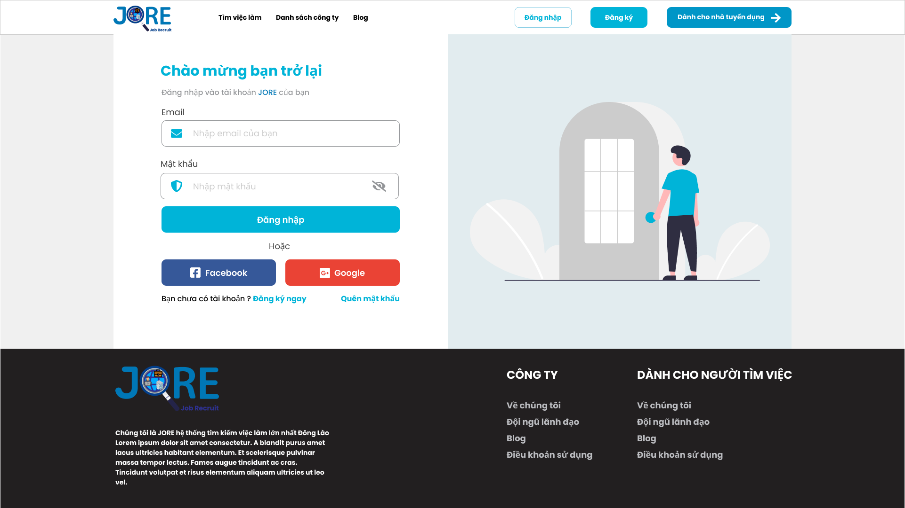

Hình 2: Đăng nhập

(2)

(1)

Mục đích: Ứng viên đăng nhập vào tài khoản đã đăng ký trước đó

Bao gồm:

1. Header : chứa logo trang web, chức năng tìm việc làm, danh sách các công ty tuyển dụng, blog, đăng nhập, đăng ký, chuyển sang chế độ đăng nhập, đăng ký cho nhà tuyển dụng
2. Khu vực đăng nhập vào hệ thống
3. Footer: chứa logo, giới thiệu sơ lược về web và một số thông tin khác như Blog, điều khoản sử dụng,..

Cách sử dụng:

* (1)
* Chọn “Đăng nhập”, “Đăng ký” để đăng nhập, đăng ký tài khoản
* Chọn “Tìm việc làm”, “Danh sách công ty”, “Blog” để xem danh sách các công ty tuyển dụng hiện có, blog
* Chọn “Dành cho nhà tuyển dụng” nếu muốn chuyển qua chế độ dành cho Nhà tuyển dụng
* (2)
* Nhập email đã đăng ký tại “Nhập email của bạn”
* Nhập mật khẩu đã đăng ký tại “Nhập mật khẩu”
* Chọn “Đăng nhập” sau khi nhập xong email và mật khẩu để đăng nhập vào hệ thống
* Chọn “Facebook” hoặc “Google” nếu Ứng viên muốn đăng nhập bằng tài khoản facebook hoặc google
* Chọn “Đăng ký ngay” nếu Ứng viên muốn đăng ký tại khoản mới
* Chọn “Quên mật khẩu” nếu Ứng viên quên mật khẩu tài khoản đã đăng ký
* (3)
* Chọn thông tin về trang web cần xem

1. **Đăng ký**

(1)

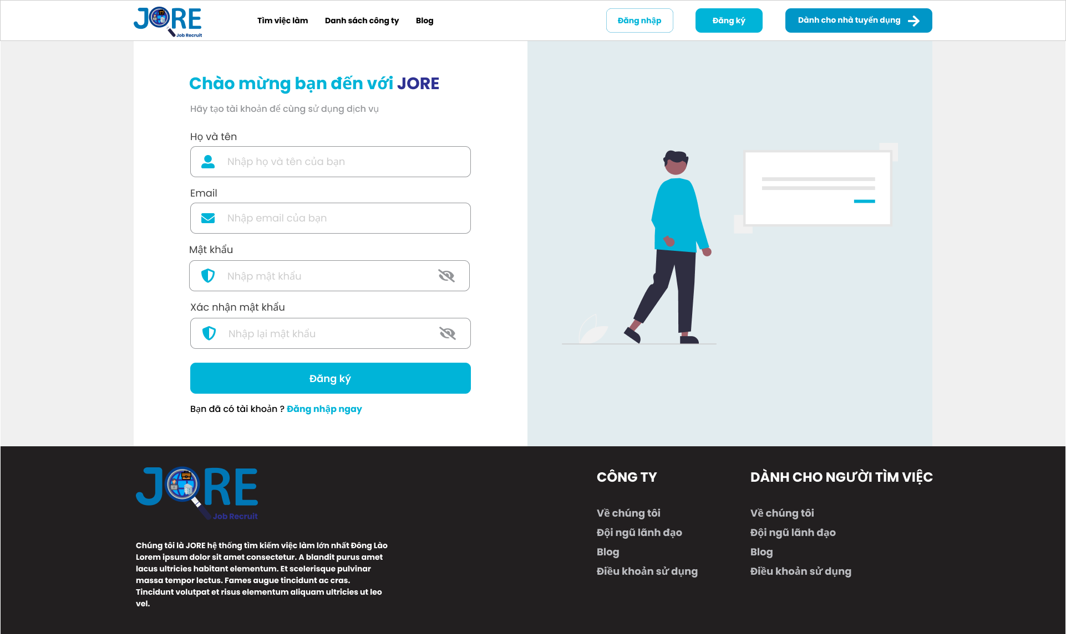

(3)

(2)

Hình 3: Đăng ký

Mục đích: Ứng viên đăng ký tài khoản mới để đăng nhập vào hệ thống.

Bao gồm:

1. Header : chứa logo trang web, chức năng tìm việc làm, danh sách các công ty tuyển dụng, blog, đăng nhập, đăng ký, chuyển sang chế độ đăng nhập, đăng ký cho nhà tuyển dụng
2. Khu vực dành cho Ứng viên tìm việc đăng ký tài khoản mới
3. Footer: chứa logo, giới thiệu sơ lược về web và một số thông tin khác như Blog, điều khoản sử dụng,..

Cách sử dụng:

* (1)
* Chọn “Đăng nhập”, “Đăng ký” để đăng nhập, đăng ký tài khoản
* Chọn “Tìm việc làm”, “Danh sách công ty”, “Blog” để xem danh sách các công ty tuyển dụng hiện có, blog
* Chọn “Dành cho nhà tuyển dụng” nếu muốn chuyển qua chế độ dành cho nhà tuyển dụng
* (2)
* Nhập họ và tên tại “Nhập họ và tên của bạn”
* Nhập email mới tại “Nhập email của bạn”
* Nhập mật khẩu của tài khoản mới tại “Nhập mật khẩu”
* Xác nhận mật khẩu mới vừa nhập tại “Nhập lại mật khẩu”
* Chọn “Đăng ký” sau khi nhập xong họ và tên, email, mật khẩu, xác nhận mật khẩu để đăng ký tài khoản mới
* Chọn “Facebook” hoặc “Google” nếu Ứng viên muốn đăng nhập bằng tài khoản facebook hoặc google
* Chọn “Đăng nhập ngay” nếu Ứng viên đã có tài khoản
* (3)
* Chọn thông tin về trang web cần xem

1. 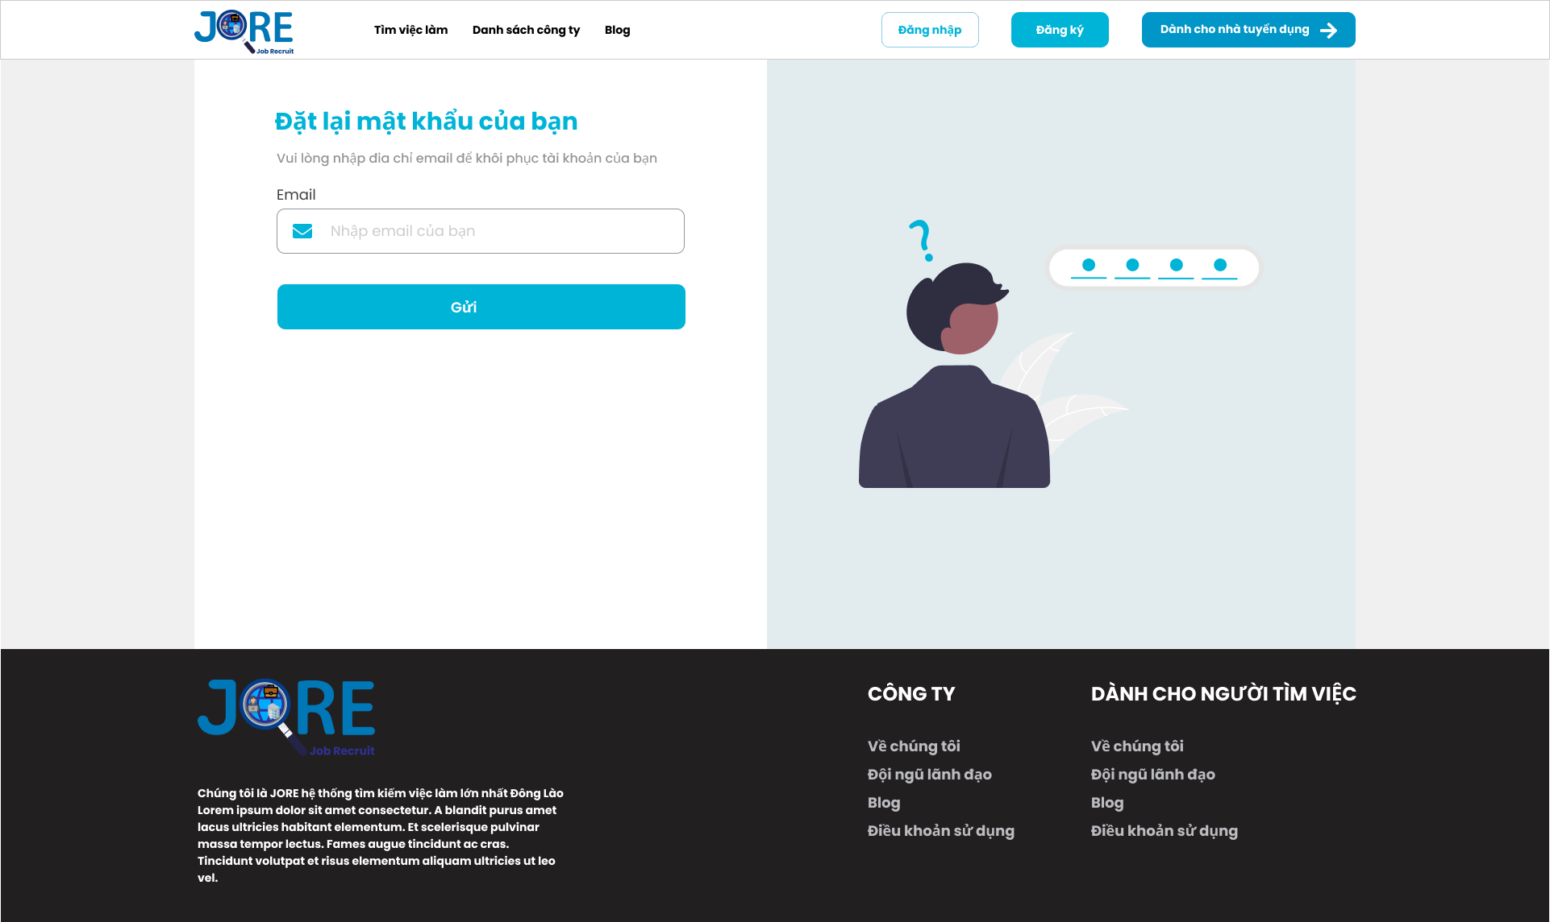**Quên mật khẩu**

(3)

(2.1)

(1)

Hình 4: Quên mật khẩu

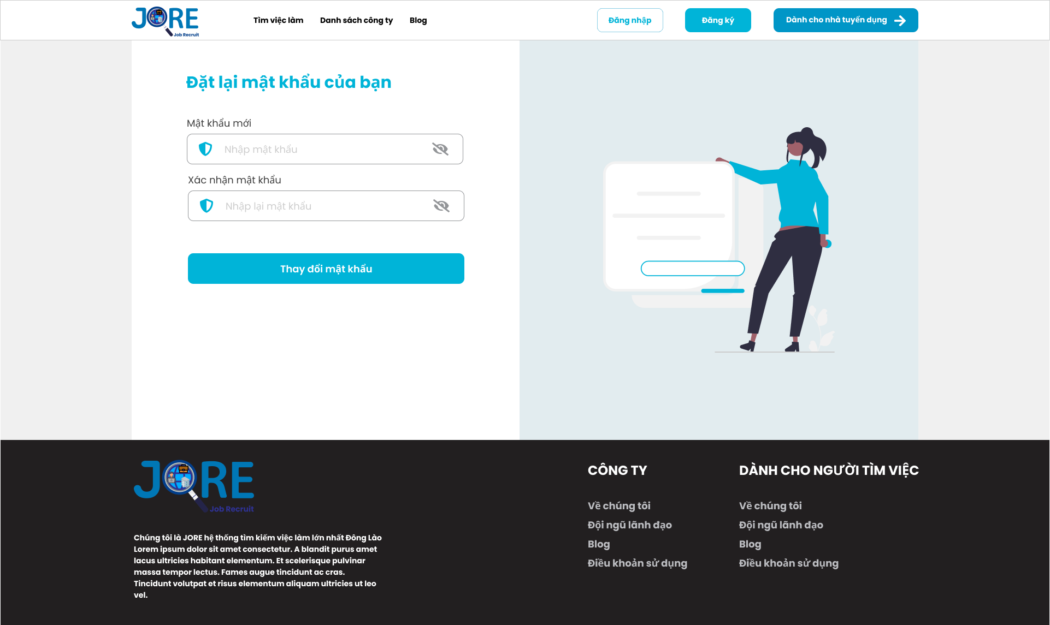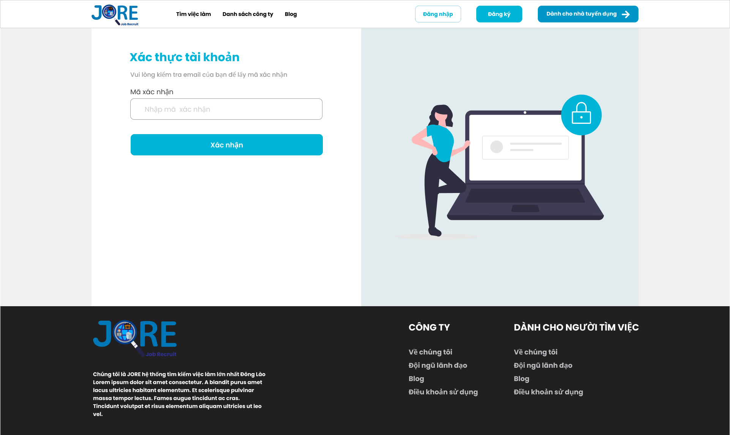

(2.3)

(2.2)

(3)

(1)

Hình 6: Đặt lại mật khẩu

Hình 5: Xác thực tài khoản

(3)

(1)

(3)

(2.3)

Mục đích: Ứng viên đặt lại mật khẩu nếu quên mật khẩu của mình

Bao gồm:

1. Header : chứa logo trang web, chức năng tìm việc làm, danh sách các công ty tuyển dụng, blog, đăng nhập, đăng ký, chuyển sang chế độ đăng nhập, đăng ký cho nhà tuyển dụng
2. Khu vực dành cho Ứng viên tìm việc nhập email (2.1), xác thực email (2.2), đặt mật khẩu mới (2.3)
3. Footer: chứa logo, giới thiệu sơ lược về web và một số thông tin khác như Blog, điều khoản sử dụng,..

Cách sử dụng:

* (1)
* Chọn “Đăng nhập”, “Đăng ký” để đăng nhập, đăng ký tài khoản
* Chọn “Tìm việc làm”, “Danh sách công ty”, “Blog” để xem danh sách các công ty tuyển dụng hiện có, blog
* Chọn “Dành cho nhà tuyển dụng” nếu muốn chuyển qua chế độ dành cho nhà tuyển dụng
* (2.1)
* Nhập Email tài khoản đã quên mật khẩu tại “Nhập email của bạn”
* Chọn “Gửi” sau khi nhập xong email để khôi phục lại tài khoản
* (2.2)
* Nhập mã xác nhận được gửi vào email đã đăng ký để xác thực tài khoản tại “Nhập mã xác nhận”
* Chọn “Xác nhận” để xác thực tài khoản
* (2.3)
* Đặt lại mật khẩu mới bằng cách nhập tại “Nhập mật khẩu”
* Xác nhận lại mật khẩu vừa đặt tại “Nhập lại mật khẩu”
* Chọn “Thay đổi mật khẩu” để cập nhật lại mật khẩu
* (3)
* Chọn thông tin về trang web cần xem

1. **Tìm kiếm, lọc tin tuyển dụng**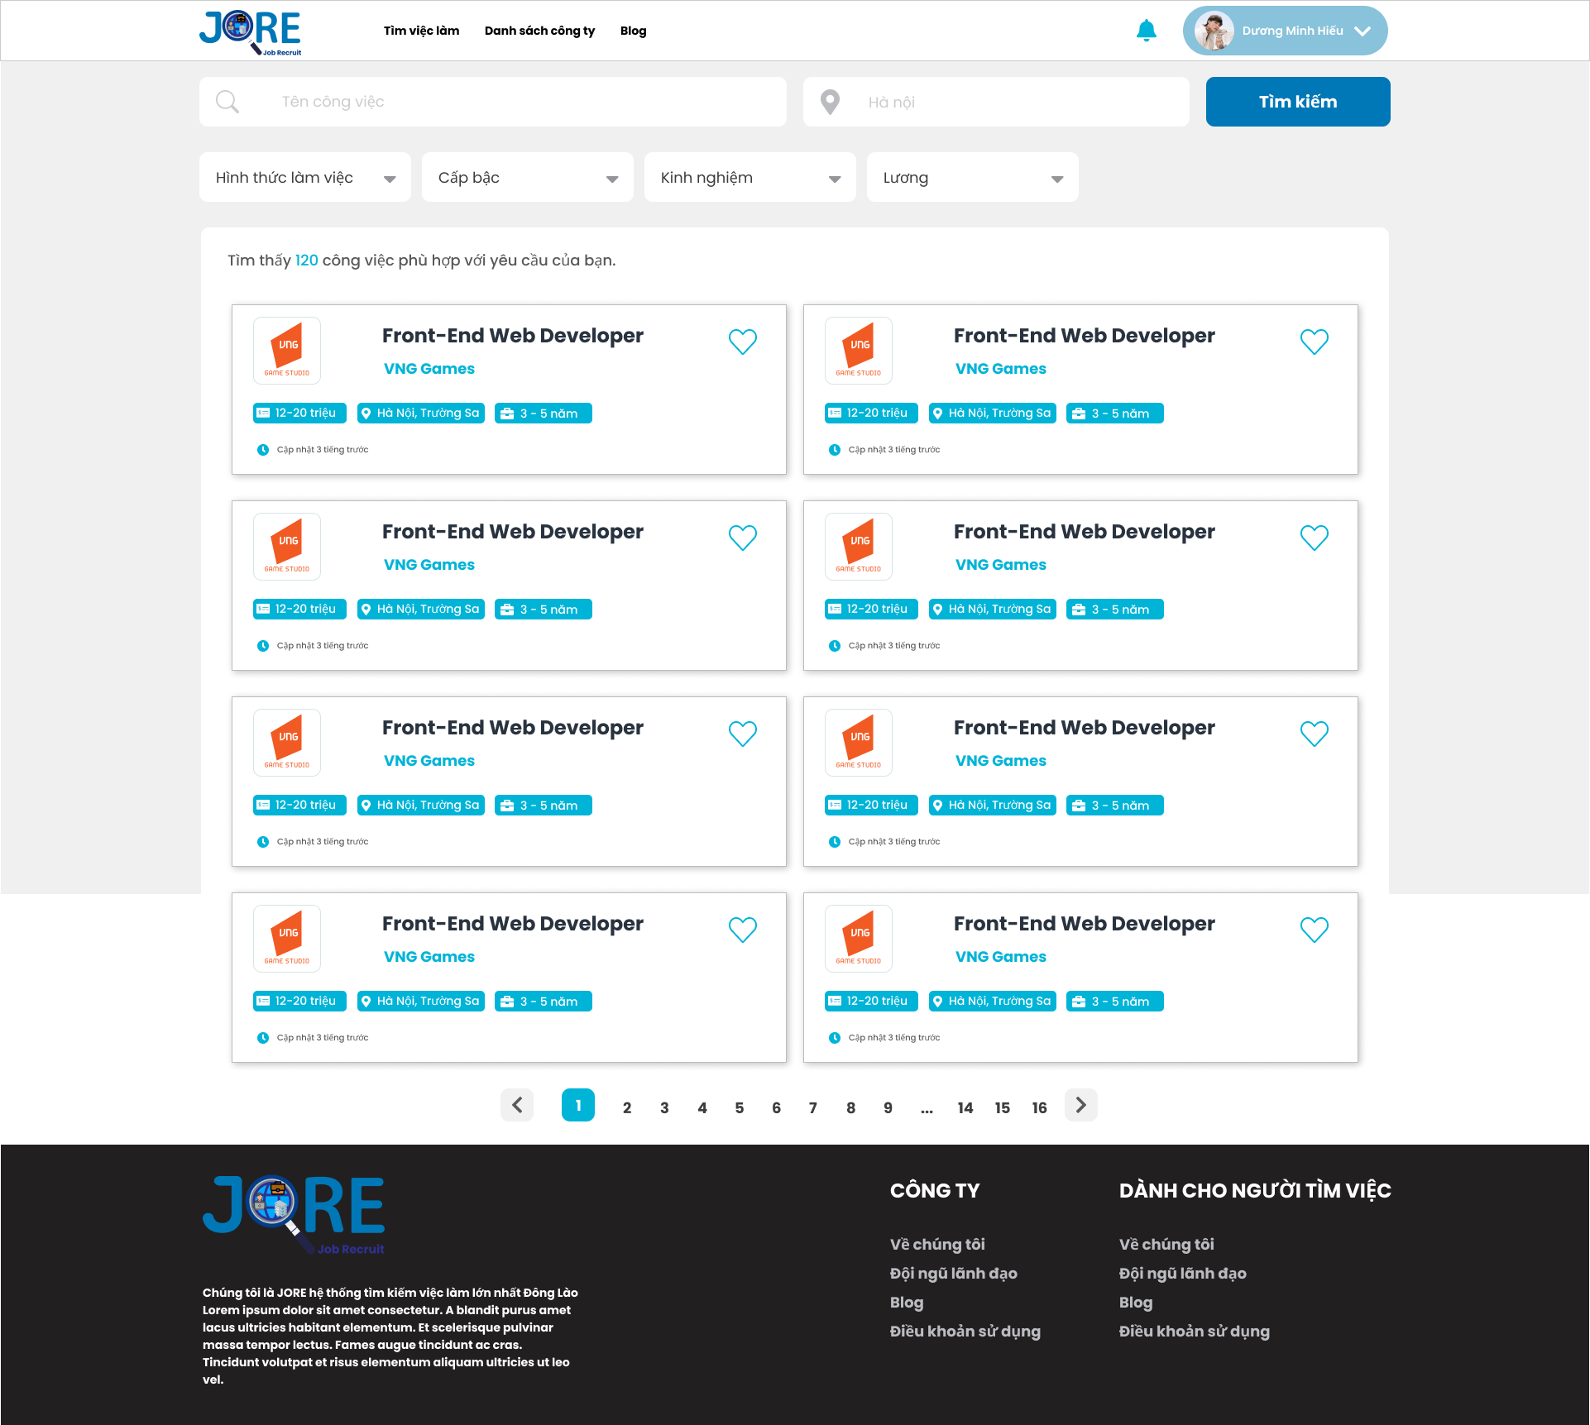

(4)

(3)

(2)

(5)

(1)

Hình 7: Tìm kiếm, lọc tin tuyển dụng

Mục đích: Ứng viên tìm kiếm, lọc tin tuyển dụng theo tên, địa chỉ làm việc, hình thức làm việc, cấp bậc, kinh nghiệm, lương

Bao gồm:

1. Header : chứa logo trang web, chức năng tìm việc làm, danh sách các công ty tuyển dụng, blog, thông báo từ hệ thống, ảnh đại diện, họ và tên Ứng viên
2. Khu vực để tìm kiếm, lọc tin tuyển dụng
3. Hiển thị các tin tuyển dụng phù hợp với Ứng viên
4. Ứng viên chọn trang hiển thị danh sách tin tuyển dụng muốn xem
5. Footer: chứa logo, giới thiệu sơ lược về web và một số thông tin khác như Blog, điều khoản sử dụng,..

Cách sử dụng:

* (1)
* Chọn “Tìm việc làm”, “Danh sách công ty”, “Blog” để xem danh sách các công ty tuyển dụng hiện có, blog
* Chọn vào icon cái chuông để xem các thông báo từ hệ thống
* Chọn vào tên Ứng viên để cài đặt tài khoản, đăng xuất,…
* (2)
* Nhập tên công việc cần tìm tại “Tên công việc”
* Chọn địa chỉ làm việc tại “Hà Nội”
* Chọn hình thức làm việc phù hợp (full time, part time,,,) tại “Hình thức làm việc”
* Chọn cấp bậc mong muốn (nhân viên, trưởng phòng,..) tại “Cấp bậc”
* Chọn kinh nghiệm của Ứng viên (1 năm, 2 năm,..) tại “Kinh nghiệm”
* Chọn mức lương mong muốn (3-5 triệu, 5-7 triệu,...) tại “Lương”
* Chọn “Tìm kiếm” để tìm kiếm các tin tuyển dụng phù hợp với Ứng viên
* (3)
* Sau khi Ứng viên chọn “Tìm kiếm”, danh sách các tin tuyển dụng phù hợp với Ứng viên hiện ra, Ứng viên chọn tin tuyển dụng cần xem
* Ứng viên có thể chọn các tin tuyển dụng để xem về sau
* (4)
* Ứng viên chọn các trang (1, 2, 3,..) để xem danh sách các tin tuyển dụng khác
* (5)
* Chọn thông tin về trang web cần xem

1. **Graphical user interface, text, application

   Description automatically generatedChi tiết tin tuyển dụng**

(7)

(6)

(5)

(4)

(3)

(2)

(1)

Hình 8: Chi tiết tin tuyển dụng

(4)

(3)

(2)

(5)

(1)

Mục đích: giúp Ứng viên xem thông tin chi tiết của tin tuyển dụng và ứng tuyển, lưu tin, báo cáo tin tuyển dụng

Bao gồm:

1. Header : chứa logo trang web, chức năng tìm việc làm, danh sách các công ty tuyển dụng, blog, thông báo từ hệ thống, ảnh đại diện, họ và tên Ứng viên
2. Khu vực tìm kiếm, lọc tin tuyển dụng
3. Hiển thị tin tuyển dụng cần Ứng tuyển hoặc Lưu tin
4. Hiển thị chi tiết tin tuyển dụng
5. Khu vực chia sẻ, báo cáo tin tuyển dụng
6. Hiển thị thông tin công ty tuyển dụng
7. Footer: chứa logo, giới thiệu sơ lược về web và một số thông tin khác như Blog, điều khoản sử dụng,..

Cách sử dụng:

* (1)
* Chọn “Tìm việc làm”, “Danh sách công ty”, “Blog” để xem danh sách các công ty tuyển dụng hiện có, blog
* Chọn vào icon cái chuông để xem các thông báo từ hệ thống
* Chọn vào tên Ứng viên để cài đặt tài khoản, đăng xuất,…
* (2)
* Nhập tên công việc cần tìm tại “Tên công việc”
* Chọn địa chỉ làm việc tại “Hà Nội”
* Chọn hình thức làm việc phù hợp (full time, part time,,,) tại “Hình thức làm việc”
* Chọn cấp bậc mong muốn (nhân viên, trưởng phòng,..) tại “Cấp bậc”
* Chọn kinh nghiệm của Ứng viên (1 năm, 2 năm,..) tại “Kinh nghiệm”
* Chọn mức lương mong muốn (3-5 triệu, 5-7 triệu,...) tại “Lương”
* Chọn “Tìm kiếm” để tìm kiếm các tin tuyển dụng phù hợp với Ứng viên
* (3)
* Tin tuyển dụng sau khi Ứng viên chọn hiện ra ở đây
* Ứng viên có thể ứng tuyển vào tin tuyển dụng này tại “Ứng tuyển” hoặc lưu lại tin tuyển dụng để có thể xem xét lại sau tại “Lưu tin”
* (4)
* Chi tiết của tin tuyển dụng cung cấp cho Ứng viên các thông tin như thông tin chung, mô tả công việc, yêu cầu, quyền lợi
* (5)
* Ứng viên có thể chia sẻ tin tuyển dụng với người khác tại “Sao chép đường dẫn”
* Ứng viên có thể báo cáo tin tuyển dụng không đúng, giả mạo tại “BÁO CÁO”
* (6)
* Xem thông tin tổng quan về công ty tuyển dụng
* Xem thông tin chi tiết về công ty tuyển dụng tại “Xem công ty”
* (7)
* Chọn thông tin về trang web cần xem

1. **Đơn ứng tuyển**

(7)

Hình 9: Đơn ứng tuyển

Mục đích: giúp Ứng viên nộp đơn ứng tuyển cho công ty tuyển dụng

Bao gồm: hiện thị đơn ứng tuyển gồm CV và các thông tin của Ứng viên

Cách sử dụng:

* Sau khi Ứng viên chọn “Ứng tuyển” tại trang “Chi tiết tin tuyển dụng”, đơn ứng tuyển hiện ra
* Tâi CV của Ứng viên lên trang web tại “Tải CV”
* Nhập họ tên của Ứng viên tại “Nhập họ tên hiển thị với nhà tuyển dụng”
* Nhập email của Ứng viên tại “Nhập email hiển thị với nhà tuyển dụng”
* Nhập số điện thoại để Nhà tuyển dụng liên lạc với Ứng viên tại “ Nhập số điện thoại”
* Nhập ghi chú của CV tại “Một vài lời giới thiệu với nhà tuyển dụng”
* Ứng viên có thể hủy thao tác nộp đơn tuyển dụng tại “Đóng”
* Ứng viên hoàn tất nộp CV cho nhà tuyển dụng tại “Nộp CV”

1. **Quản lý hồ sơ ứng tuyển**

(1)

(4)

(3)

(2)

Hình 10: Quản lý hồ sơ ứng tuyển

Mục đích: giúp Ứng viên quản lý các tin tuyển dụng đã ứng tuyển trước đó

Bao gồm:

1. Header : chứa logo trang web, chức năng tìm việc làm, danh sách các công ty tuyển dụng, blog, thông báo từ hệ thống, ảnh đại diện, họ và tên Ứng viên
2. Phân loại cách xem danh sách tin tuyển dụng đã nộp đơn ứng tuyển (Tất cả, Đang chờ duyệt, Danh sách được chọn, Không phù hợp)
3. Hiển thị danh sách tin tuyển dụng đã nộp theo loại đã chọn ở trên
4. Footer: chứa logo, giới thiệu sơ lược về web và một số thông tin khác như Blog, điều khoản sử dụng,..

Cách sử dụng:

* (1)
* Chọn “Tìm việc làm”, “Danh sách công ty”, “Blog” để xem danh sách các công ty tuyển dụng hiện có, blog
* Chọn vào icon cái chuông để xem các thông báo từ hệ thống
* Chọn vào tên Ứng viên để cài đặt tài khoản, đăng xuất,…
* (2)
* Lựa chọn cách xem danh sách tin tuyển dụng đã nộp bằng cách chọn vào “Tất cả” hoặc “Đang chờ duyệt” hoặc “Danh sách được chọn” hoặc “Không phù hợp”
* (3)
* Hệ thống hiên thị các tin tuyển dụng của Ứng viên
* Ứng viên chọn tin tuyển dụng cần xem
* (4)
* Chọn thông tin về trang web cần xem

# Nhà tuyển dụng

1. Graphical user interface, website

   Description automatically generated**Đăng nhập**

(3)

(2)

(1)

Hình 11: Đăng nhập

Mục đích: Nhà tuyển dụng đăng nhập vào tài khoản đã đăng ký trước đó

Bao gồm:

1. Header : chứa logo trang web, đăng nhập, đăng ký
2. Khu vực đăng nhập vào hệ thống
3. Footer: chứa logo, giới thiệu sơ lược về web và một số thông tin khác như Blog, điều khoản sử dụng,..

Cách sử dụng:

* (1)
* Chọn “Đăng nhập”, “Đăng ký” để đăng nhập, đăng ký tài khoản
* (2)
* Nhập email đã đăng ký tại “Nhập email của bạn”
* Nhập mật khẩu đã đăng ký tại “Nhập mật khẩu”
* Chọn “Đăng nhập” sau khi nhập xong email và mật khẩu để đăng nhập vào hệ thống
* Chọn “Đăng ký ngay” nếu Nhà tuyển dụng muốn đăng ký tại khoản mới
* Chọn “Quên mật khẩu” nếu Nhà tuyển dụng quên mật khẩu tài khoản đã đăng ký
* (3)
* Chọn thông tin về trang web cần xem

1. **Đăng ký**

(1)

(3)

(2)

Hình 12: Đăng ký

Mục đích: Nhà tuyển dụng đăng ký tài khoản để tuyển dụng

Bao gồm:

1. Header : chứa logo trang web, đăng nhập, đăng ký
2. Khu vực đăng ký tài khoản mới
3. Footer: chứa logo, giới thiệu sơ lược về web và một số thông tin khác như Blog, điều khoản sử dụng,..

Cách sử dụng:

* (1)
* Chọn “Đăng nhập”, “Đăng ký” để đăng nhập, đăng ký tài khoản
* (2)
* Nhập email mới tại “Nhập email của bạn”
* Nhập mật khẩu của tài khoản mới tại “Nhập mật khẩu”
* Xác nhận mật khẩu mới vừa nhập tại “Nhập lại mật khẩu”
* Nhập họ và tên tại “Nhập họ và tên của bạn”
* Nhập số điện thoại tại “Nhập số điện thoại của bạn”
* Nhập tên công ty của Nhà tuyển dụng tại “Tên công ty”
* Chọn địa chỉ làm việc của công ty tại “Hồ Chí Minh” và “Chọn quận/huyện”
* Tích vào ô “Tôi đồng ý với điều khoản của JORE yêu cầu” sau khi đọc điều khoản sử dụng của web
* Chọn “Đăng ký” để đăng ký tài khoản mới
* (3)
* Chọn thông tin về trang web cần xem

1. **Quên mật khẩu**

(3)

(2.1)

(1)

Hình 13: Quên mật khẩu

(3)

(2.2)

(1)

Hình 14: Xác thực tài khoản

(3)

(2.3)

(1)

Hình 15: Đặt lại mật khẩu

Mục đích: Nhà tuyển dụng đặt lại mật khẩu nếu quên mật khẩu

Bao gồm:

1. Header : chứa logo trang web, đăng nhập, đăng ký
2. Khu vực dành cho Nhà tìm việc nhập email (2.1), xác thực email (2.2), đặt mật khẩu mới (2.3)
3. Footer: chứa logo, giới thiệu sơ lược về web và một số thông tin khác như Blog, điều khoản sử dụng,..

Cách sử dụng:

* (1)
* Chọn “Đăng nhập”, “Đăng ký” để đăng nhập, đăng ký tài khoản
* (2.1)
* Nhập Email tài khoản đã quên mật khẩu tại “Nhập email của bạn”
* Chọn “Gửi” sau khi nhập xong email để khôi phục lại tài khoản
* (2.2)
* Nhập mã xác nhận được gửi vào email đã đăng ký để xác thực tài khoản tại “Nhập mã xác nhận”
* Chọn “Xác nhận” để xác thực tài khoản
* (2.3)
* Đặt lại mật khẩu mới bằng cách nhập tại “Nhập mật khẩu”
* Xác nhận lại mật khẩu vừa đặt tại “Nhập lại mật khẩu”
* Chọn “Thay đổi mật khẩu” để cập nhật lại mật khẩu
* (3)
* Chọn thông tin về trang web cần xem

1. **Graphical user interface, website

   Description automatically generatedMàn hình chính**

(4)

(3)

(2)

(1)

Hình 16: Màn hình chính

Mục đích: giao diện làm việc chính của Nhà tuyển dụng,

Bao gồm:

1. Header : chứa logo trang web, phím đăng tin tuyển dụng, tìm CV, kết nối với Ứng viên, chuông thông báo, tên Nhà tuyển dụng
2. Chứa danh sách các lựa chọn dành cho Nhà tuyển dụng như bảng tin, quản lý tin tuyển dụng, quản lý hồ sơ ứng tuyển, lịch sử hoạt động, cài đặt tài khoản
3. Bảng tin thống kê hiệu quả tuyển dụng gồm các tin đã đăng, các ứng viên đã tiếp nhận, các ứng viên mới
4. Footer: chứa logo, giới thiệu sơ lược về web và một số thông tin khác như Blog, điều khoản sử dụng,..

Cách sử dụng:

* (1)
* Chọn “Đăng tin” để tạo tin tuyển dụng mới
* Chọn “Tìm CV” để tìm danh sách các CV phù hợp với yêu cầu
* Chọn “Kết nối” để liên lạc với Ứng viên
* Bấm vào chuông thông báo để xem các thông báo từ hệ thống
* Chọn vào tên Nhà tuyển dụng để cài đặt tài khoản, đăng xuất,…
* (2)
* Chọn thao tác cần thực hiện như xem bảng tin, quản lý tin tuyển dụng, quản lý hồ sơ ứng tuyển, xem lịch sử hoạt động, cài đặt tài khoản
* (3)
* Chọn “Các tin đã đăng” để xem danh sách các tin tuyển dụng đã đăng trước đó
* Chọn “Các ứng viên đã tiếp nhận”, “Các ứng viên mới” để xem danh sách các ứng viên
* (4)
* Chọn thông tin về trang web cần xem

1. Graphical user interface, text, application

   Description automatically generated**Quản lý tin tuyển dụng**

(4)

(3)

(2)

(1)

Hình 17: Quản lý tin tuyển dụng

Mục đích: quản lý danh sách các tin tuyển dụng đã đăng

Bao gồm:

1. Header : chứa logo trang web, phím đăng tin tuyển dụng, tìm CV, kết nối với Ứng viên, chuông thông báo, tên Nhà tuyển dụng
2. Chứa danh sách các lựa chọn dành cho Nhà tuyển dụng như bảng tin, quản lý tin tuyển dụng, quản lý hồ sơ ứng tuyển, lịch sử hoạt động, cài đặt tài khoản
3. Hiển thị tổng số tin tuyển dụng đã đăng, danh sách các tin tuyển dụng đã đăng
4. Footer: chứa logo, giới thiệu sơ lược về web và một số thông tin khác như Blog, điều khoản sử dụng,..

Cách sử dụng:

* (1)
* Chọn “Đăng tin” để tạo tin tuyển dụng mới
* Chọn “Tìm CV” để tìm danh sách các CV phù hợp với yêu cầu
* Chọn “Kết nối” để liên lạc với Ứng viên
* Bấm vào chuông thông báo để xem các thông báo từ hệ thống
* Chọn vào tên Nhà tuyển dụng để cài đặt tài khoản, đăng xuất,…
* (2)
* Chọn thao tác cần thực hiện như xem bảng tin, quản lý tin tuyển dụng, quản lý hồ sơ ứng tuyển, xem lịch sử hoạt động, cài đặt tài khoản
* (3)
* Chọn tin tuyển dụng cần xem
* Chọn trang chứa danh sách tin tuyển dụng cần xem
* (4)
* Chọn thông tin về trang web cần xem

1. **Chi tiết tin tuyển dụng**

(5)

(4)

(3)

(2)

(1)

Hình 18: Chi tiết tin tuyển dụng

Mục đích: hiển thị thông tin chi tiết của tin tuyển dụng đã chọn và các thao tác chỉnh sửa, xóa, xem danh sách ứng viên

Bao gồm:

1. Header : chứa logo trang web, phím đăng tin tuyển dụng, tìm CV, kết nối với Ứng viên, chuông thông báo, tên Nhà tuyển dụng
2. Chứa danh sách các lựa chọn dành cho Nhà tuyển dụng như bảng tin, quản lý tin tuyển dụng, quản lý hồ sơ ứng tuyển, lịch sử hoạt động, cài đặt tài khoản
3. Hiển thị thông tin cơ bản của tin tuyển dụng như tên tin tuyển dụng, tên công ty, mã tin, trạng thái tin, ngày tạo tin, hạn nộp hồ sơ

Các thao tác với tin tuyển dụng như chỉnh sửa, xóa, xem danh sách các Ứng viên đã nộp hồ sơ

1. Hiển thị thông tin chi tiết của tin tuyển dụng: thông tin chung, mô tả công việc, yêu cầu ứng viên, quyền lợi
2. Footer: chứa logo, giới thiệu sơ lược về web và một số thông tin khác như Blog, điều khoản sử dụng,..

Cách sử dụng:

* (1)
* Chọn “Đăng tin” để tạo tin tuyển dụng mới
* Chọn “Kết nối” để liên lạc với Ứng viên
* Bấm vào chuông thông báo để xem các thông báo từ hệ thống
* Chọn vào tên Nhà tuyển dụng để cài đặt tài khoản, đăng xuất,…
* (2)
* Chọn thao tác cần thực hiện như xem bảng tin, quản lý tin tuyển dụng, quản lý hồ sơ ứng tuyển, xem lịch sử hoạt động, cài đặt tài khoản
* (3)
* Chọn “CHỈNH SỬA”, “XÓA” để chỉnh sửa, xóa tin tuyển dụng
* Chọn “XEM DANH SÁCH ỨNG VIÊN” để xem danh sách các ứng viên đã nộp đơn ứng tuyển
* (4) - Xem thông tin chi tiết của tin tuyển dụng
* (5) - Chọn thông tin về trang web cần xem

1. **Chỉnh sửa tin tuyển dụng**

(4)

(3)

(2)

(1)

Hình 19: Chỉnh sửa tin tuyển dụng

Mục đích: chỉnh sửa các thông tin của tin tuyển dụng

Bao gồm:

1. Header : chứa logo trang web, phím đăng tin tuyển dụng, tìm CV, kết nối với Ứng viên, chuông thông báo, tên Nhà tuyển dụng
2. Chứa danh sách các lựa chọn dành cho Nhà tuyển dụng như bảng tin, quản lý tin tuyển dụng, quản lý hồ sơ ứng tuyển, lịch sử hoạt động, cài đặt tài khoản
3. Chứa thông tin tin tuyển dụng cần chỉnh sửa
4. Footer: chứa logo, giới thiệu sơ lược về web và một số thông tin khác như Blog, điều khoản sử dụng,..

Cách sử dụng:

* (1)
* Chọn “Đăng tin” để tạo tin tuyển dụng mới
* Chọn “Kết nối” để liên lạc với Ứng viên
* Bấm vào chuông thông báo để xem các thông báo từ hệ thống
* Chọn vào tên Nhà tuyển dụng để cài đặt tài khoản, đăng xuất,…
* (2)
* Chọn thao tác cần thực hiện như xem bảng tin, quản lý tin tuyển dụng, quản lý hồ sơ ứng tuyển, xem lịch sử hoạt động, cài đặt tài khoản
* (3) – Chọn thông tin cần chỉnh sửa
* Nhập tiêu đề tin mới tại “ Nhập tiêu đề tin tuyển dụng”
* Chọn mức lương tối thiểu, tối đa cho công việc cần tuyển tại “Tối thiểu”, “Tối đa”
* Nhập số lượng Ứng viên cần tuyển tại “Số lượng”
* Chọn hình thức làm việc, cấp bậc, giới tính, kinh nghiệm của Ứng viên cần tuyển
* Chọn ngày nộp hồ sơ
* Nhập địa chỉ làm việc mới tại “Nhập địa chỉ làm việc”
* Chỉnh sửa mô tả công việc, yêu cầu ứng viên, quyền lợi
* Chọn “HỦY BỎ” nếu Nhà tuyển dụng muốn hủy bỏ các thao tác chỉnh sửa
* Chọn “CẬP NHẬT” nếu Nhà tuyển dụng muốn cập nhật các thay đổi vừa chỉnh sửa
* (4)
* Chọn thông tin về trang web cần xem

1. Graphical user interface

   Description automatically generated**Xem danh sách ứng viên**

(4)

(3)

(2)

(1)

Hình 20: Xem danh sách ứng viên

Mục đích: xem danh sách các ứng viên đã ứng tuyển vào tin tuyển dụng

Bao gồm:

1. Header : chứa logo trang web, phím đăng tin tuyển dụng, tìm CV, kết nối với Ứng viên, chuông thông báo, tên Nhà tuyển dụng
2. Chứa danh sách các lựa chọn dành cho Nhà tuyển dụng như bảng tin, quản lý tin tuyển dụng, quản lý hồ sơ ứng tuyển, lịch sử hoạt động, cài đặt tài khoản
3. Chứa số lượng, danh sách các ứng viên đã ứng tuyển với các thông tin cơ bản (id, họ tên, giới tính, ngày nộp, địa chỉ, trạng thái
4. Footer: chứa logo, giới thiệu sơ lược về web và một số thông tin khác như Blog, điều khoản sử dụng,..

Cách sử dụng:

* (1)
* Chọn “Đăng tin” để tạo tin tuyển dụng mới
* Chọn “Kết nối” để liên lạc với Ứng viên
* Bấm vào chuông thông báo để xem các thông báo từ hệ thống
* Chọn vào tên Nhà tuyển dụng để cài đặt tài khoản, đăng xuất,…
* (2)
* Chọn thao tác cần thực hiện như xem bảng tin, quản lý tin tuyển dụng, quản lý hồ sơ ứng tuyển, xem lịch sử hoạt động, cài đặt tài khoản
* (3)
* Chọn ứng viên cần xem
* Chọn trang cần xem danh sách các ứng viên
* (3)
* Chọn thông tin về trang web cần xem

1. **Xem hồ sơ ứng viên**

(1)

(5)

(4)

(3)

(2)

Hình 21: Xem hồ sơ ứng viên

Mục đích: xem thông tin hồ sơ ứng viên đã ứng tuyển và quyết định có chấp nhận Ứng viên hay không

Bao gồm:

1. Header : chứa logo trang web, phím đăng tin tuyển dụng, tìm CV, kết nối với Ứng viên, chuông thông báo, tên Nhà tuyển dụng
2. Chứa danh sách các lựa chọn dành cho Nhà tuyển dụng như bảng tin, quản lý tin tuyển dụng, quản lý hồ sơ ứng tuyển, lịch sử hoạt động, cài đặt tài khoản
3. Chứa thông tin cơ bản của hồ sơ Ứng viên (họ tên, ID, trạng thái, ngày nộp hồ sơ)
4. Chứa thông tin các nhân (ngày sinh, giới tính, địa chỉ, email, số điện thoại), chứa thông tin ứng tuyển của Ứng viên (mức lương mong muốn, cấp bậc, kỹ năng, hình thức làm việc, kinh nghiệm,…)
5. Footer: chứa logo, giới thiệu sơ lược về web và một số thông tin khác như Blog, điều khoản sử dụng,..

Cách sử dụng:

* (1)
* Chọn “Đăng tin” để tạo tin tuyển dụng mới
* Chọn “Kết nối” để liên lạc với Ứng viên
* Bấm vào chuông thông báo để xem các thông báo từ hệ thống
* Chọn vào tên Nhà tuyển dụng để cài đặt tài khoản, đăng xuất,…
* (2)
* Chọn thao tác cần thực hiện như xem bảng tin, quản lý tin tuyển dụng, quản lý hồ sơ ứng tuyển, xem lịch sử hoạt động, cài đặt tài khoản
* (3)
* Chọn “CHẤP NHẬN” nếu Nhà tuyển dụng muốn thêm Ứng viên vào danh sách đã ứng tuyển
* Chọn “TỪ CHỐI” nếu Nhà tuyển dụng không muốn tuyển Ứng viên này
* (4) Xem thông tin chi tiết của Ứng viên
* (5)
* Chọn thông tin về trang web cần xem